Вид занятия: лекция с элементами интеграции и проектной деятельности.
Цель:
дидактическая: ознакомить обучающихся з особенностямистроенияи свойствамитвердого состояниявещества, датькачественноеобъяснение деформаций на основемолекулярно-кинетической теории; продолжить формирования понятия о неисчерпаемости разнообразных свойств материи и могущество и бесконечность процесса человеческого познания, закрепить знания, которые они приобрели на предыдущих занятиях; развивать умения аргументированно объяснять закономерностии взаимосвязи явлений природы, применять теоретические положения для познания действительности;
воспитательная: воспитывать заинтересованность физикой, творческое мышление, сосредоточенность. Построить в познавательной деятельности стремление кполучению новых знаний самостоятельно.Создать атмосферу эмоционального подъема.
методическая: обмен опытом проведения лекционного занятия с применениеминтеграции и проектной деятельности.
Методы: словесный (рассказ, беседа, объяснения), наглядный (демонстрация, мультимедийная презентация), проблемный; метод проектов.
Структура урока
№1. Организационная часть.
1.Приветствие сучениками.
2.Проверка наличия ученикови готовностиих куроку.
№2. Сообщения темы, цели и основных задач урока.
Сегодня у нас последний урок раздела “Свойства паров, жидкостей и твёрдых тел”. Я хочу, чтобы тему урока вы сформулировали сами глядя на экран.
Тема урока: “Свойства твердых тел”(слайд №1)
План урока (слайд №2)
1. Кристаллическиеи аморфные тела.
2. Деформация. Закон Гука.
3. Жидкие кристаллы та полимеры. Их применение.
№3. Актуализация опорных знаний.
1. Работа з иллюстрациями “Сравнительныехарактеристики физических свойствжидкостей, газов, твердых тел”, освещение основных свойств жидкого и твердого состояния: сохранениеобъема, изменение формы, текучесть.
Сегодня у нас последняя лекция раздела “Свойства паров, жидкостей и
твёрдых тел”. Я хочу, чтобы тему занятия вы сформулировали сами глядя на экран.
Мы живём на поверхности твёрдого тела – земного шара, в сооружениях, построенных из твёрдых тел, - домах. Наше тело, хотя и содержит приблизительно 65 % воды, тоже твёрдое. Орудия труда, машины также сделаны из твёрдых тел. Знать свойства твёрдых тел жизненно необходимо. (слайд 3-6)
Прежде, чем перейти к изучению нового материала давайте вспомним:
- Какие агрегатные состояния вещества существуют?
- В чем их различия на основе внутреннего строения?
- В чем их различия в физических свойствах? (сохранение формы, объёма)
Работа со слайдом 7.
251658240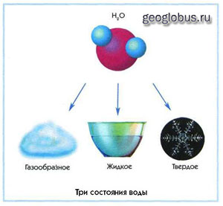
Рис. 1
- Беседа с учениками относительно основных положениймолекулярно-кинетической теориистроениявещества, характерадвиженияивзаимодействия молекул пара, жидкости, твердого тела.
По рисункам определить в каком агрегатном состоянии находится вещество (объяснить выбор). (слайд № 8)
13421619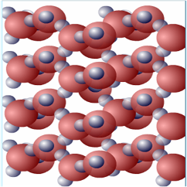13421619134216191342161913421619251658240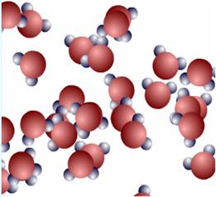13421619134216191342161913421619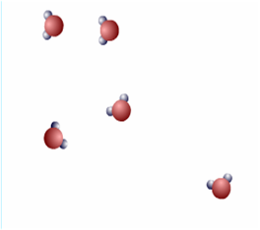
Рис. 2
№ 4. Мотивация учебной деятельностиучеников.
Проблемные вопросы:
1.Все ли тела, которыесохраняют форму и объем являются твердыми?
2. Почему стекло может быть мягким?
Структурные элементы урока
1. Кристаллическиеи аморфные тела
Обычно вещество называют твердым, если оно сохраняет свою форму и свой объем. Однако это лишь внешние признаки, характеризующие твердое состояние вещества. С физической точки зрения наличие этих признаков не дает возможности четко разграничить твердое и жидкое состояния вещества. По этим признакам, например, аморфные вещества являются твердыми, хотя по внутреннему строению они являются жидкостями.
Изучение внутреннего строения кристаллов с помощью рентгеновских лучей позволило установить, что частицы в кристаллах (молекулы, атомы и ионы) имеют правильное расположение, т. е. образуют кристаллическую (пространственную) решетку. Точки в кристаллической решетке, соответствующие наиболее устойчивому положению равновесия частиц твердого тела, называются узлами решетки. Кристалл – это твёрдые тела, атомы или молекулы которых занимают определённые, упорядоченные положения в пространстве. (слайд 10)
Кристаллы бывают различной формы. (слайд 11)
А сейчасвопрос! Всем нам известны основные положения МКТ. На их основании поясните, как же происходитдвижение молекул в твердых телах?
Узлы решетки имеют правильное расположение, которое периодически повторяется внутри кристалла. Это означает, что если на какой-либо прямой расстояние между ближайшими узлами равно а, то на расстоянии па от первого узла на этой прямой в кристаллической решетке будет находиться такой же п-й узел. Расположение узлов в кристаллической решетке повторяется вдоль любой прямой. Правильное расположение частиц в узлах решетки кристалла называют дальним порядком в расположении частиц. (слайд 12)
251658240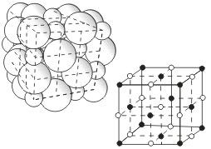
Рис. 3
Итак, в физике под твердыми телами подразумевают только такие вещества, у которых имеется кристаллическое строение. Иначе говоря, у твердого тела обязательно должен быть дальний порядок в расположении его частиц.(слайд 13)
На слайде 14 представлены примеры кристаллов и их кристаллические решетки.

Кристаллы
251658240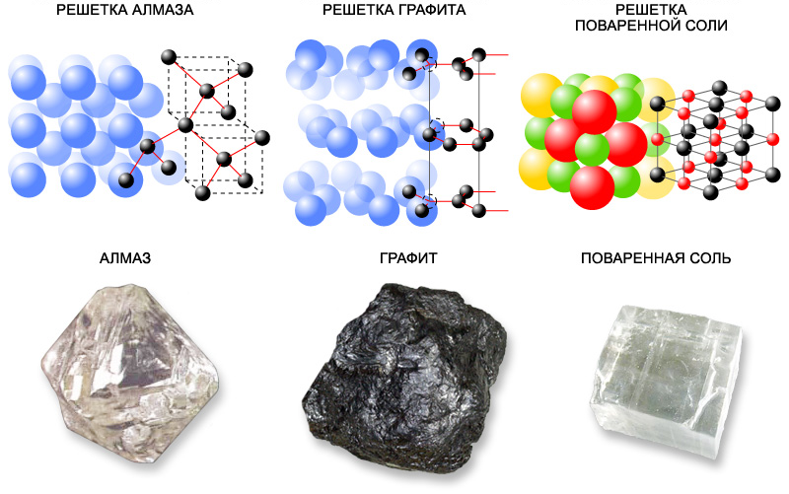
Рис. 4
Слайды №15, 16, 17, 18показывает различные кристаллические решетки в 3D измерении.
251658240251658240
251658240
Рис. 5
В природе кристаллические тела представлены монокристаллами и поликристаллами. (слайд 19)
При изучении твердых веществ было обнаружено, что многие твердые тела вприроде имеют гладкие плоские поверхности, расположенные под определенными углами, а иногда и форму правильных многогранников. Такие твердые тела называют монокристаллами (от греческого “моно” — один). Чаще всего монокристаллы имеют очень маленькие размеры, хотя, например, монокристаллы горного хрусталя иногда бывают величиной с человеческий рост. (слайд 20)
Большинство кристаллических тел состоит из множества беспорядочно расположенных и сросшихся между собой кристалликов. Такие тела называются поликристаллическими.(слайд 21) Поликристаллическими являются все металлы и минераллы.
Существенным свойством монокристалла является анизотропия., которая заключается в зависимости каких-либо свойств кристаллов от направления.
У многих кристаллов очень ярко выражена зависимость механической прочности кристалла от направления. Например, слюда легко расщепляется на пластинки, каменная соль раскалывается на кубики и т. д. (слайд 22-23)
Поликристаллические тела изотропны, т.е. обнаруживают одинаковые свойства по разным направлениям. Это объясняется тем, что кристаллики, из которых состоит поликристаллическое тело, ориентированы друг по отношению к другу хаотически. В результате ни одно из направлений не отличается от других.
Большинство кристаллических тел — поликристаллы, так как они состоят из множества сросшихся кристалликов. Одиночные кристаллы — монокристаллы имеют правильную геометрическую форму, и их свойства различны по разным направлениям (анизотропия).
Изотропный — одинаковый по всем направлениям; анизотропный — неодинаковый по разным направлениям.
Видео 24 демонстрирует процесс плавления твердых тел на основе молекулярных представлений. На слайде 25 представлена таблица температур плавления различных веществ.
На слайде 26 предложена таблица, которую студенты заполняют, отвечая на вопросы в виде закрепления
Свойства твердых тел
Табл. 1
Кристаллические |  | Аморфные
Монокристалл | Поликристалл
Физические свойства монокристаллов: (слайд 27)
1. Геометрическая форма (правильная)
2. Постоянная температура плавления
3. Анизотропия
Физические свойства поликристаллов: (слайд 28)
1. Геометрическая форма (неправильная)
2. Постоянная температура плавления
3. Изотропность
Особенностью внутреннего строения твёрдого вещества является кристаллическая решётка.
Из курса химии ученики знают, что существует четыре типа кристаллических решеток. Типы кристаллов: (видео 29)
С помощью учеников составляем таблицу (слайд 30)
Виды кристаллических структур
Табл. 2
Молекулярная | Атомная | Ионная | Металлическая
наличие в узлах решетки нейтральных молекул вещества, которые связаны силами межмолекулярного взаимодействия. | наличие в узлах решетки нейтральных атомов, между которыми имеется ковалентная связь. | наличие в узлах решетки положительных и отрицательных ионов, которые удерживаются силами электрического притяжения и отталкивания. | наличие в узлах решетки положительно заряженных ионов металла, окруженным “электронным газом”, который стягивает их электрическими силами.
Легко разрушаются при механическом воздействии и имеют низкую температуру плавления (лёд,нафталин, твёрдый азот) | Большая механическая прочность, плавятся при высоких температурах (алмаз, кремний, германий). | Значительная прочность, хорошие проводники электрического тока (соль). | Значительная прочность, хорошие проводники электрического тока (соль).
В этом случае химических связей оказывается целых четыре, и все очень прочные. Недаром алмаз - самое твердое вещество в природе и с незапамятных времен считается царем всех самоцветов и драгоценных камней. Да и само его название означает по-гречески "несокрушимый".
Из ограненных кристаллов алмаза получаются бриллианты, которыми украшают дорогие ювелирные изделия
Самые красивые из найденных людьми алмазов имеют свою, порой трагическую, историю.
Вот история алмаза "Регент"
Этот уникальный камень нашел невольник на руднике в Индии.
Охрана рудников была очень строга: всякого выходящего из шахты не только обыскивали, но и давали слабительное, чтобы он не мог вынести проглоченный алмаз. Но счастливчик, нашедший "Регент", глубоко разрезав ногу, все же сумел спрятать камень под повязкой.
Он открыл свою тайну матросу, рассчитывая на помощь в побеге. Побег удался, но обманщик отнял алмаз у африканца, а самого его сбросил в море.
Потом матрос продал камень за бесценок, быстро истратил деньги и умер с горя.
Переходя из рук в руки, алмаз попал в сокровищницу королей Франции, а впоследствии Наполеон Бонапарт носил "Регент" на рукоятке своей шпаги. Император был суеверен и полагал, что камень приносит ему удачу...
"Орлов" и "Шах" - алмазы России
Российская императрица Екатерина Вторая, играя в карты, любила расплачиваться бриллиантами. В одном из ее писем есть строки: "Как весело играть в бриллианты! Это похоже на тысячу и одну ночь!"
Подарив своему фавориту Орлову наряд, украшенный бриллиантами баснословной стоимости, она получила ответный подарок - знаменитый алмаз "Орлов", ставший с тех пор украшением скипетра (знака власти) российских царей.
Один из самых больших и красивых алмазов, на котором персидской вязью выгравированы имена всех его владельцев, начиная с 1591 года, называется "Шах". Его прислал царю Николаю Первому персидский шах в качестве "выкупа" после убийства российского посла А.С. Грибоедова, автора бессмертной комедии "Горе от ума".
Сейчас алмаз "Шах" находится в Алмазном Фонде России вместе с другими сокровищами.
Но алмаз идет не только на украшения. Его кристаллы используются в инструменте для обработки самых твердых материалов, бурения горных пород, резки и огранки стекла и хрусталя.
Графит по составу тот же углерод, но структура кристаллической решетки у него не такая, как у алмаза.(слайд 33) В графите атомы углерода расположены слоями, внутри которых соединение атомов углерода похоже на пчелиные соты. Эти слои связаны между собой гораздо слабее, чем атомы углерода в каждом слое. Поэтому графит легко расслаивается на чешуйки, и им можно писать. Применяется он для изготовления карандашей, а также в качестве сухой смазки, пригодной для деталей машин, работающих при высокой температуре. Кроме того, графит хорошо проводит электрический ток, и из него делают электроды. (видео 34)
Можно ли недорогой графит превратить в драгоценный алмаз? Можно, но для этого потребуется немыслимо большое давление (несколько тысяч атмосфер) и высокая температура (полторы тысячи градусов).(слайд 35)
Гораздо проще "испортить" алмаз: надо просто нагреть его без доступа воздуха до 1500°С, и кристаллическая структура алмаза превратится в менее упорядоченную структуру графита.
Есть еще одна форма существования элемента углерод в виде кристаллов - карбин, бесцветные кристаллы.
Углерод - это еще и сажа от свечи или из дымохода печки, древесный уголь и таблетки активированного угля из аптеки...
Алмаз, графит и карбин - это аллотропные модификации одного и того же элемента в виде простого вещества. Алмаз, графит, карбин...
А элемент - один!
Все это - углерод,
Вот!
Кристаллы образовываются в природных условиях и искусственно. По предположению ученых в природных условиях много кристаллов образовалось вследствие охлаждения жидкого вещества земной коры - магмы, которая является расплавом разных веществ. Много минералов возниклииз перенасыщенных водных растворов. Первым среди них следует назвать каменную соль NaCl. Толщина пластов каменной соли, которые образовалисьво времяиспарения воды соленых озер, достигает в некоторых месторождениях нескольких сотен метров.
Искусственные кристаллы можно добывать из расплава путем кристаллизациииз раствораи газа. В последнеевремя быстрыми темпами развивается технология выращивания монокристаллов всемиизвестными способами на космических орбитальных станциях. Невесомость космический вакуум дают возможность выращивать монокристаллы невиданных ранее размеров и химической чистоты (слайд № 36).
Монокристаллы нашли широкое применение в современной физикеи технике. Все полупроводниковые приборы (диоды, транзисторы) являются кристаллами со специально введенными примесями. Возникла новаяотрасль электроники - молекулярная электроника. Монокристаллы являются основною деталью многих типов современных приборов, и получили название квантовых усилителей генераторов (мазеров и лазеров).
Получение кристаллов.
Защита проектов.
Учебный проект (слайд 37-38)
Цель: исследовать особенности роста кристаллов из различных растворов
Объект исследования: процесс роста кристаллов
Характер контактов: внутренний
Продолжительность: долгосрочный (2 месяца)
Руководитель: Микитеек О. В.
Участники: ученики 10-Б (19 чел)
Подготовительный этап:
- выбор материалов для растворов (соль, медный купорос, алюмокалиевые, алюминиевокалиевые квасцы);
- анализ материалов научно-познавательной литературы по теме проекта.
Основной этап:
- изготовление раствора;
- накопление фото и видеоматериалов;
- отбор образцов;
- оформление отчета.
Рефлексивный этап: анализ и самоанализ учениками работы над проектом
Защита проектов проходит в виде выступления учеников и демонстрации, выращенных кристаллов.
Слайд 39-40 видео о ходе работы.
Аморфные тела - это тела, физические свойствакоторых одинаковы во всех направлениях. Примерами аморфных тел являютсякусочки отверделой смолы, янтарь, изделия из стекла (слайд №41). Аморфные тела изотропны. По своемустроению аморфные тела напоминают очень густые жидкости (слайд № 42). Вследствие повышения температурывремя оседлой жизни молекул уменьшается, из-зачего аморфное тело постепенно становится мягким. Аморфные тела не имеют температуры плавления иудельной теплоты плавления (слайд №43). Они в отличиеот кристаллов с повышением температурынепрерывно превращаются в жидкость.
Вторая особенность аморфных тел - это пластичность, то есть они не имеют предела упругости. Аморфное состояние неустойчивое: через некоторое время аморфное вещество переходит в кристаллическое состояние. Но часто этовремя бываеточеньпродолжительным (годыи десятилетия). К таким телам принадлежит стекло (слайд №44-46). Будучи сначала прозрачным, на протяжениимногих лет оно мутнеет: в нем образуются мелкие кристаллики силикатов.
Физические свойства аморфных тел (слайд №47):
1. Отсутствует геометрическая форма.
2. Отсутствует температура плавления.
3. Изотропность.
- Деформация. Закон Гука.
Силы тяготения действуют между телами всегда. Не нужно заботиться о том, чтобы привести эти силы в действие, и никакими ухищрениями их нельзя уничтожить. Силы упругости в этом отношении совершенно не похожи на силы тяготения.
Давайте вспомним, что называется силой упругости? Какова природа силы упругости?
1) Сила упругости – сила, возникающая при деформации тела.
2) она имеет электромагнитное происхождение;
3) всегда стремится восстановить первоначальную форму тела.
Для того чтобы различные тела или части одного и того же тела взаимодействовали посредством сил упругости необходимо определенное условие: тела должны быть деформированы.
Что называется деформацией тела?
Определение: деформацией тела называется изменение формы или объема тела.
Твердые тела сохраняют свой объем и форму, так как при любой попытке их деформировать возникают силы упругости.
Жидкости форму не сохраняют. Вы можете перелить воду из графина в стакан, и это не вызовет появление сил упругости. Попробуйте сжать жидкость просто в пластиковой бутылке. Сила упругости не замедлит сказаться.
Итак, силы упругости возникают всегда при попытке изменить объем или форму твердого тела, при изменении объема жидкости, а также при сжатии газа.
Какие виды деформаций вы знаете? ( слайд 48)
Табл. 3
Виды деформации

Пластическая – после прекращения действия, тело не восстанавливает первоначальную форму или размеры.

Упругая - после прекращения действия, тело полностью восстанавливает первоначальную форму и размеры

сжатие
растяжение
кручение
изгиб
срез
сдвиг

Табл. 4
Вид деформации | Признаки
Растяжение  Сжатие  Кручение  Изгиб  Сдвиг | увеличивается расстояние между молекулярными слоями.  уменьшается расстояние между молекулярными слоями.  поворот одних молекулярных слоев относительно других.  одни молекулярные слои растягиваются, а другие сжимаются или растягиваются, но меньше первых.  одни слои молекул сдвигаются относительно других.
Упругая - после прекращения воздействия тело полностью восстанавливает первоначальную форму и размеры. (видео 49)
Пластичная- прекращения воздействия тело не восстанавливает первоначальную форму или размеры.
Рассмотрим, где в быту встречаются различные виды деформаций. (Работа с таблицей). (видео 50)
Давайте вспомним формулу и формулировку закона Гука:F_{(пр) х} = -kх.
Углубим знания об этом законе.
Деформацию растяжения характеризуют абсолютным удлинениям Δl=l-l₀и относительным удлинением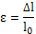
Состояние деформированного тела характеризуется механическим напряжением: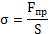
Определение: механическим напряжением называется отношение модуля силы упругости площади поперечного сеченияS тела.
Единица измерения механического напряжения: 1Па = 1 Н/м²
При малых деформациях для твёрдых тел справедлива зависимость:
- закон Гука
Закон Гука: при малых деформациях напряжение прямо пропорционально относительному удлинению ε.
| ε |- модуль т. к. закон Гука справедлив как для растяжения, так и для сжатия
Е- коэффициент пропорциональности - Модуль Юнга (модуль упругости).
Он одинаков для образцов любой формы и размеров, изготовленных из одного материала.
Для большинства широко распространенных материалов модуль Юнга определен экспериментально. Закон Гука, записанный в данной формуле, легко привести к виду, записанному в учебнике.
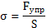; ;
Подставляем данные формулы в закон Гука и получаем:
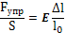;выражаем из полученного уравнения F_{упр}, имеем:
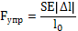;обозначимчерез k, получим:
F_{упр}= k | Δl| =k|x|;
Закон Гука:При упругой деформации растяжения (сжатия) модуль силы упругости прямо пропорционален абсолютному значению изменения длины тела.
Коэффициент пропорциональности kназывают коэффициентом упругости или жесткостью. Учитывая, что координата x и проекция силы упругости на ось Ох имеют противоположные знаки, можно также записать:
F_{(упр) х} = -kх
Закон Гука выполняется при растяжении стержней из стали, чугуна, алюминия и других твердых тел. Закону Гука подчиняется также деформация упругой пружины.
Давайте с помощью компьютерной модели подтвердим справедливость закона Гука.(видео 50).
Закон Гука хорошо выполняется только при малых деформациях. При больших деформациях изменение длины перестает быть прямо пропорциональным приложенной силе, а при больших деформациях тело разрушается.
Важными механическими свойствами материалов, которые приходится учитывать в машиностроении, являются хрупкость и твердость.
На практике встречаются материалы, которые при относительно небольших нагрузках упруго деформируются, а при увеличении внешней нагрузки разрушаются прежде, чем у них появится остаточная деформация. Такие материалы называются хрупкими (например, стекло, кирпич). Хрупкие материалы очень чувствительны к ударной нагрузке. При резком ударе хрупкие тела сравнительно легко разрушаются.
Твердость материала можно определить различными способами. Обычно более твердым считают тот материал, который оставляет царапины на поверхности другого материала. Наиболее твердым материалом является алмаз.
Твердость материала существенно влияет на величину трения качения, поэтому шариковые подшипники делают из твердой стали. При малой площади соприкосновения твердость материала имеет значение и для трения скольжения, например, опоры для осей в часах делают из твердых материалов — рубина и агата.
3.Жидкие кристаллыи полимеры. Их применение.
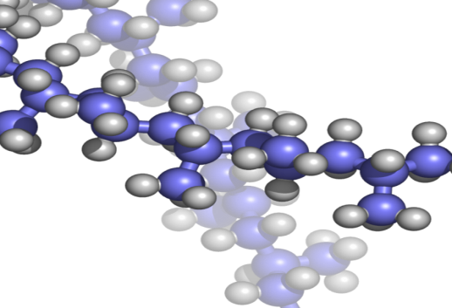0Полимеры - основа резины, лаков, красок, клеев, ионитов и тому подобное. Благодаря введению в полимеры примесей, можно создавать вещества с очень ценными качествами: высокой твердостью, легкостью, огнестойкостью и др.
Кроме аморфного, открыто еще одно состояние вещества с двойной
природой - и жидкости, и твердого тела- это так называемые жидкие кристаллы, особое состояние некоторых органических веществ. Для них характерна текучесть и они образуют капли. Однако их капли могут мать не шарообразную, а продолговатую форму. Молекулы в капле размещаются порядком, не свойственным обычным жидкостям и твердым телам. Если в твердых кристаллах наблюдается дальний порядок размещения частиц в трех взаимно перпендикулярных направлениях, то в жидких - по одному направлению (одноосный дальний порядок).
Существуют жидкие кристаллы в определенном интервале температур, равном для различных веществ. При нагревании они превращаются в обычную жидкость, вследствие охлаждения становятся твердыми кристаллами.
Различают три основных типа жидких кристаллов: смектические, нематических, холестерических. В нематических жидких кристаллах (от греч."Нема" - нить) молекулы похожи на нити. В смектических жидких кристаллах (от греч."Смегма" - мыло) уровень упорядоченности выше. Молекулы смектики сгруппированы в слои. Примером смектики является раствор мыла в воде. Когда мы моем с мылом руки, то слои молекул мыла легко скользят друг относительно друга и кожи, убирая с нее грязь передавая
его воде.
Свойство холестерическая жидких кристаллов менять цвет при изменении температуры используют в медицине (для определения участков тела с повышенной температурой) и в технике (для преобразования невидимого и инфракрасного излучения от нагретых тел в видимое изображение).До сих пор изучено свыше 3000 веществ, образующих жидкие кристаллы. К ним относятся вещества биологического происхождения, например, дезоксирибонуклеиновая кислота, несет код наследственной информации, и вещество мозга. Дальнейшие исследования этих веществ не только расширят их применение в технике, но и помогут проникнуть в тайны биологических процессов.
Вопросы этого пункта плана нашей лекции мы дополнительно рассмотрим с помощью учеников, которые заранее подготовили сообщение с презентациями.
Слайды № 51-53 – полимеры. Определение, строение и применение.
Слайды № 54-60 – жидкие кристаллы.
№5. Подведение итогов занятия.
1.Работа силлюстрациями.
На экране появляются картинки с изображением твердых тел, по внешнему виду надо определить – поликристалл, монокристалл и аморфное тело. (слайд 61,62)
Закрепление изученного материала
- При каком условии появляются силы упругости? (При деформациях)
- Назовите виды деформаций.
- Сформулируйте закон Гука.
- Приведите примеры проявления силы упругости в быту.
- При каких условиях выполняется закон Гука? (При малых деформациях)
- Какими часами можно измерять время в искусственных спутниках: песочными, маятниковыми или пружинными? (пружинными)
- Одинаково ли одно и то же тело растягивает пружину динамометра на Земле и на Луне? На борту искусственного спутника Земли?
- Для чего у динамометра делают ограничитель растяжения пружины?
Домашнее задание (слайд 63):
2. Оценивание проектов исообщенийучеников, ответов учеников, которые активно работали на уроке.
3.Видача домашнего задания инструктаж к его выполнению:
Домашнее задание (слайд № 63): Мякишев Г. Я. Физика,§ 73, 74

